项目申报人注册及系统使用说明

单位科研管理员添加项目申报人信息成功后，系统会自动发送申报人账号激活邮件到项目申报人的邮箱中，项目申报人登录自己的邮箱查找激活邮件进行激活账号操作，利用激活的账号登录系统后，可以进行个人信息更新和业务申报。

一、申报人账号激活和个人信息更新
项目申报人在初次使用系统时，首先进行个人账号激活，然后完善个人信息。
- 在单位管理员添加本人为申报人后，登录单位管理员添加申报人时填写的邮箱，找到系统发送的注册激活邮件，点击激活链接。
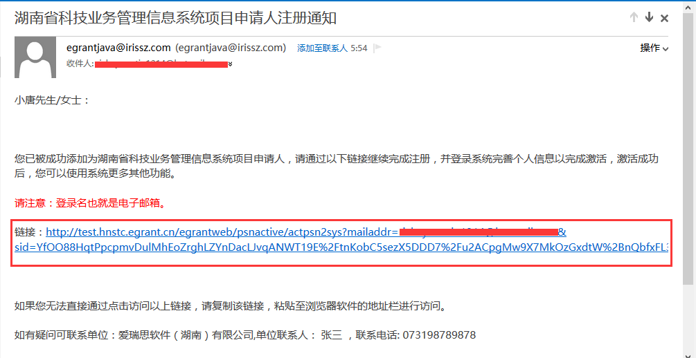
- 在激活页面填写个人证件号（证件类型为身份证），设置登录密码，点击“立即注册”按钮
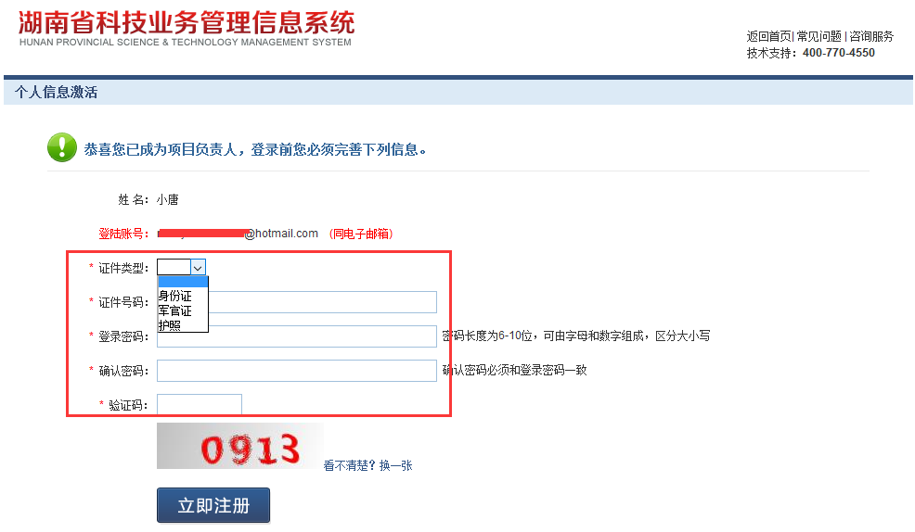
- 系统提示注册成功，点击“现在进入系统”链接登录系统。
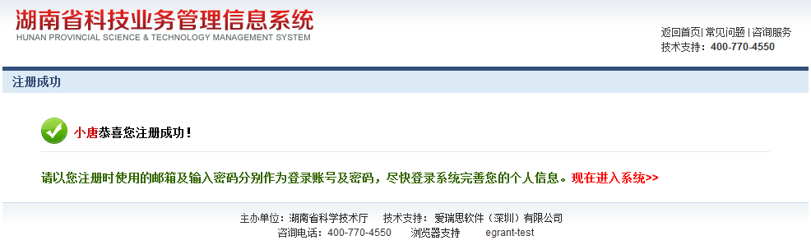
- 登录系统后，系统提醒先完善个人信息，点击“先完善您的个人信息”链接或者通过系统菜单：系统管理→个人信息维护，进入个人信息维护页面。
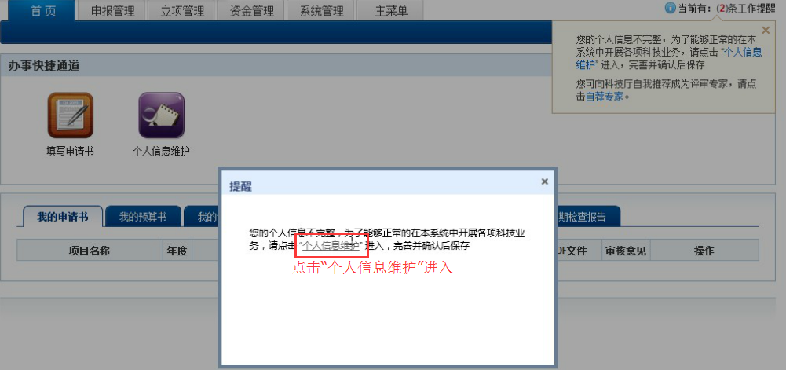
- 个人信息页面带红色*号的信息为必填项，具体信息内容详见系统，填写完后，点击“保存”按钮。
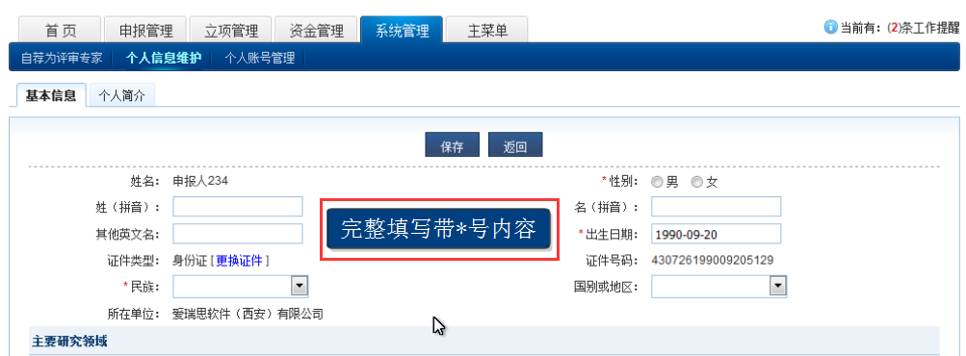

二、自荐专家
项目申报人可通过系统功能向科技厅自荐成为评审专家，接受科技厅项目网上评审的委派。
- 打开IE浏览器，输入系统网址：http://ywgl.hnstc.gov.cn/egrantweb/
- 用个人帐号登录系统。菜单导航条：系统管理→自荐为评审专家，或者通过工作提醒，点击“自荐为评审专家”，同意注册条例，即可申请成为专家。
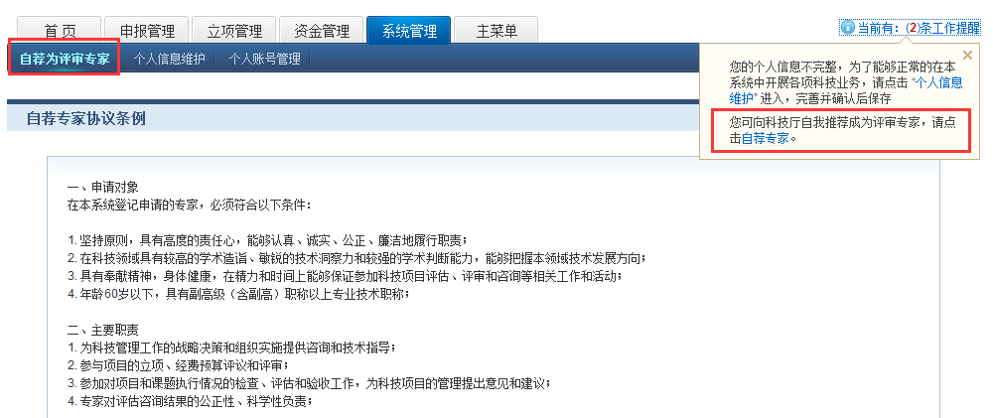
- 自荐成为评审专家后，完善个人信息，提交单位审核，单位审核后提交科技厅审核，科技厅审核通过，即成为正式专家，可接受科技厅的项目网上评审委派。

三、业务申报
- 打开IE浏览器，输入系统网址：http://ywgl.hnstc.gov.cn/egrantweb/
- 用个人帐号登录系统。菜单导航条：申报管理→填写申请书，点击“新增项目申请”按钮。
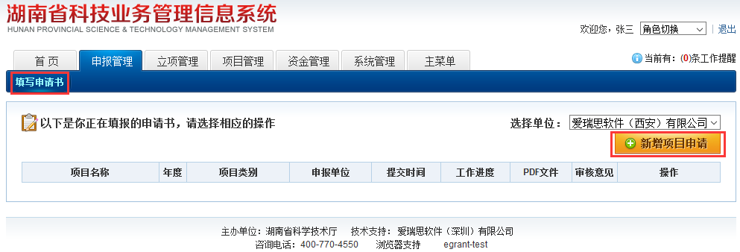
- 进入申请选择页面后，选择需要申报的项目类别，点击“填写申请”按钮。
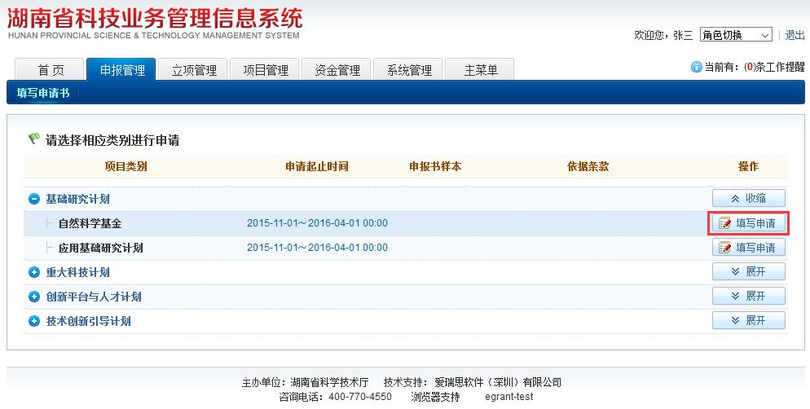
- 分别填写“基本信息”、“项目基本情况”、“项目人员情况”、“项目经费情况”栏目内容，在“附件清单”栏目中上传项目申报所需要提供的相关证明材料。
注意：1、申请的项目类别不同，需要填写的内容也不同，以项目申请时页面显示栏目为准。
2、申请书中的单位信息是读取单位管理员所维护的单位信息，提交申请书时，请核实单位信息有无错误。
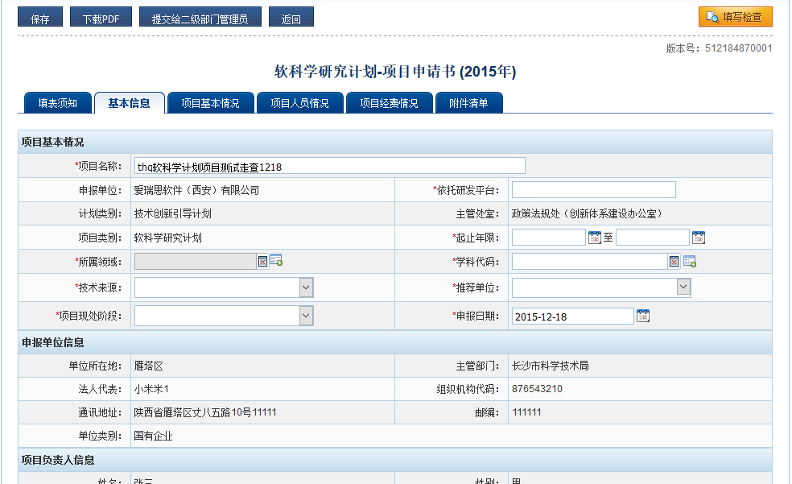
- 页面信息填写完后，点击“填写检查”按钮，填写检查合格则可点击“提交给二级部门管理员”按钮提交至二级部门单位管理员审核。如果没有二级部门，则直接提交给单位管理员审核。
注意：为了防止在填写时丢失信息，请在填写过程中经常按“保存”按钮。
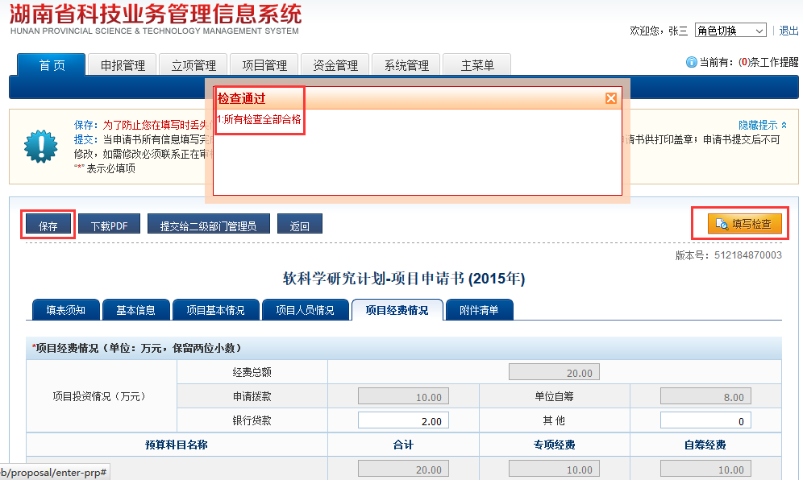
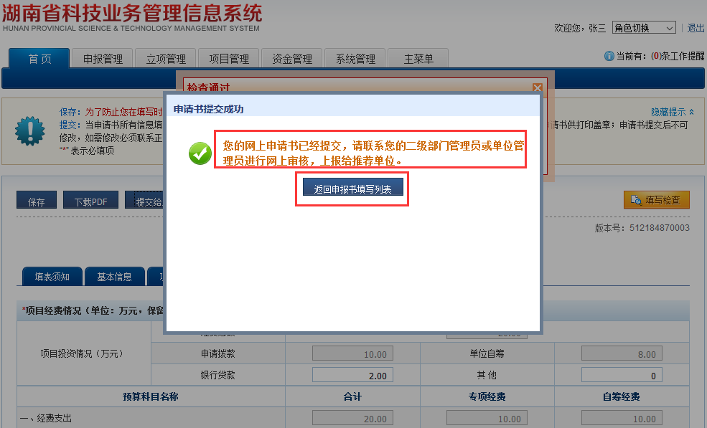
- 待项目通过申报单位和推荐部门审核后，进展状态是“待接收纸质”时，在申请书管理页面，点击PDF列的“查看”按钮，下载申请书PDF打印后，经过自己单位和推荐部门签字盖章后，将纸质材料送交至受理中心的受理窗口。
